Невозможное возможно
Детство – самый счастливый период жизни, когда ребенок полон сил и энергии. И как тяжело осознавать, что у некоторых детей детство заканчивается гораздо раньше, чем у остальных.
Все чаще люди слышат о детях с ограниченными возможностями здоровья (ОВЗ) . Проблема, связанная с детьми-инвалидами была актуальна всегда, ведь такие дети особенно уязвимы к дискриминации и часто изолируются от остального общества. Не пора ли изменить свое мнение о детях-инвалидах? Они ведь такие же дети, такие же люди, которые хотят и могут преодолевать трудности.
История Баруна Краснопёрова удивит многих: на первый взгляд это обычный мальчик, который увлекается танцами, но в прошлом с ним произошла трагедия – в детстве Барун лишился обеих ног. Однако он не отчаялся и, получив протезы, начал постоянные тренировки. Они сделали свое дело, Барун снова смог ходить. Через какое-то время Барун начал увлекаться брейк-дансом, и теперь он танцует не хуже полностью здоровых людей. О его проблемах со здоровьем напоминают только протезы ног и инвалидная коляска в комнате. Несмотря на свое здоровье, Баруну удалось преодолеть все трудности и осуществить свою мечту.
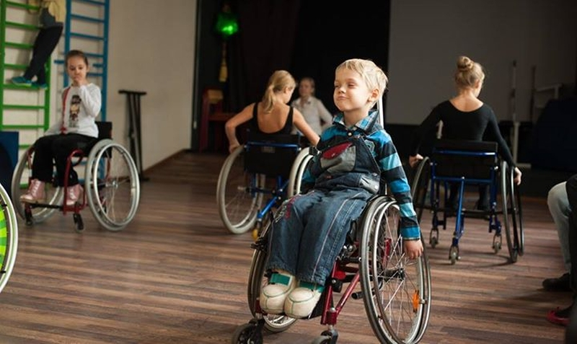
Права детей с ОВЗ часто нарушаются. Например, многим особенным детям закрыт доступ к обычному образованию, возможно только посещение спецшкол. Некоторые учителя все еще отказываются учить детей с инвалидностью, а иные родители боятся, что образование их ребенка пострадает, если у него будет одноклассник или одноклассница с ограниченными возможностями здоровья. Действительно ли это так?
Аня Иванова – девочка с ограниченными возможностями здоровья, у неё полная потеря слуха и очень плохое зрение. Несмотря на это, учится Аня на отлично, посещает все уроки и дополнительные индивидуальные занятия. Её главный помощник – мама, которая помогает девочке осваивать материал. Учителя говорят, что обучение ученикам с ОВЗ дается сложно, но самое главное, что все получается, хоть и постепенно.
Одноклассники относятся к Ане положительно, класс посещает все мероприятия вместе, и разделения на здоровых детей и детей-инвалидов нет.
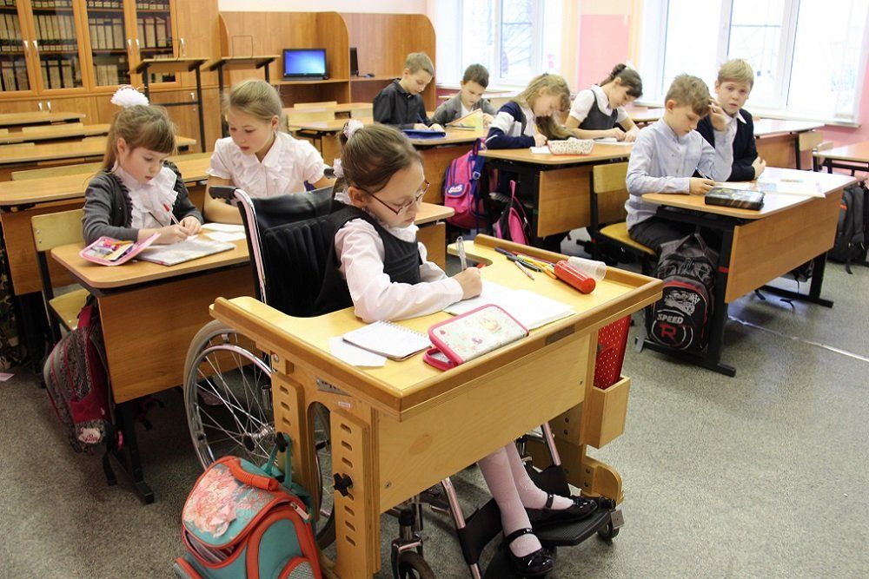
Бесспорно, детям с ОВЗ должны создаваться особые условия, но это по-прежнему дети, которые нуждаются во внимании, общении с ровесниками и развлечениях. Им удаётся бороться с проблемами, с которыми могли бы не справиться даже многие взрослые. Эти дети особенные, но они такие же люди, которые могут преодолевать трудности и добиваться высоких результатов.

Полтавцева Виктория Анатольевна
Учитель-логопед школы №1150

